Mẫu 1. Phiếu cung cấp thông tin, dữ liệu cho cổng thông tin điện tử trường

UBND HUYỆN TAM NÔNG |  |  | CỘNG HÒA XÃ HỘI CHỦ NGHĨA VIỆT NAM
TRƯỜNG MẦM NON HOA SEN |  |  | Độc lập – Tự do – Hạnh phúc
 | –––––––––– |  | –––––––––––––––––––––––––––

PHIẾU CUNG CẤP THÔNG TIN, DỮ LIỆU
CHO CỔNG THÔNG TIN ĐIỆN TỬ TRƯỜNG

1. Tên người gửi: Nguyễn Thị Huỳnh Mơ – Trường Mầm non Hoa Sen.
2. Thời gian gửi: Ngày 26/01/2024
3. Tin thuộc loại: Chuyên mục Hoạt động chuyên môn, Tin tức.
4. Thông tin:
a. Tên tiêu đề tin cần đăng: Trường Mầm non Hoa Sen thực hiện mô hình “Kể chuyện về Bác Hồ”
b. Tóm tắt:
Năm học 2023 – 2024 Trường Mầm non Hoa Sen tiếp tục thực hiện mô hình “Kể chuyện về Bác Hồ” vào sáng ngày thứ 2 hàng tuần.
c. Tin chi tiết
Chủ tịch Hồ Chí Minh là vị lãnh tụ thiên tài, anh hùng giải phóng dân tộc Việt Nam, danh nhân văn hóa thế giới. Tư tưởng đạo đức, phong cách của Người sống mãi trong lòng kính yêu của nhan dân Việt Nam. Cuộc đời hoạt động cách mạng sôi nổi của người mãi mãi là tấm gương cho các thế hệ chúng ta học tập và noi theo. Chính vì thế trong mỗi một thành viên tại đơn vị Trường mầm non Hoa Sen luôn phấn đấu, học tập và làm theo tư tưởng, đạo đức, phong cách Hồ Chí Minh. Bên cạnh đó chúng tôi còn đặt biệt quan tâm việc giáo dục trẻ học tập và làm theo lời Bác. Tại đơn vị trường mầm non Hoa Sen đã tiến hành được những hoạt động giáo dục như sau:
Tổ chức cho trẻ nghe kể những câu chuyện hay và ý nghĩa về Bác vào mỗi sáng thứ 2 hàng tuần như những câu truyện: “giữ lời húa”, “các cháu sạch và ngoan thật”, “ba chiếc ba lô”, “quả táo của Bác”, “Bác Hồ với thiếu nhi miền Nam”.
Bằng phương tiện đồ dùng trực quan như: tranh, ảnh, video,... giúp trẻ tìm hiểu các hình ảnh, hoạt động và các bài học về Bác Hồ. Đồ dùng trực quan kết hợp với lời giảng giải, giải thích trong quá trình tổ chức các hoạt động giáo dục sẽ giúp trẻ khắc sâu hình ảnh Bác Hồ kính yêu và những bài học, học được từ Bác Hồ như: Học tập từ Bác sự tiết kiệm, tình thương mọi người, sự giúp đỡ, chia sẽ với mọi người khi gặp khó khăn, sự giữ lời hứa, sự giản dị,..
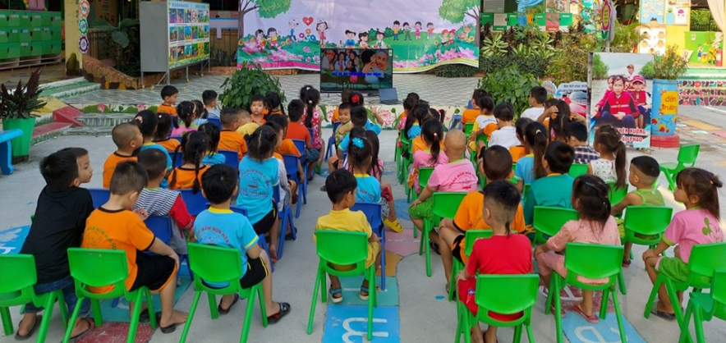
Trẻ tập trung ở sân trường nghe chuyện về Bác Hồ
Nội dung học tập được theo tư tưởng, đạo đức, phong cách của Bác được giáo viên tích hợp phù hợp trong tất cả các lĩnh vực giáo dục: Giáo dục phát triển thể chất; Giáo dục phát triển nhận thức; Giáo dục phát triển ngôn ngữ; Giáo dục phát triển thẩm mĩ, đặc biệt là trong lĩnh vực Giáo dục phát triển tình cảm và kĩ năng xã hội.
- Dạy trẻ phải thương yêu giúp đỡ nhau, phải đoàn kết chặt chẽ: đoàn kết giữa các bạn trong lớp, giữa trẻ bé và các trẻ lớn trong trường thông qua các bài thơ, bài hát, câu chuyện: “bạn mới”,….
- Dạy cho các trẻ phải yêu lao động, giữ gìn kỷ luật, tuân thủ theo các quy định, nội quy của lớp học. Ví dụ: xếp hàng sau khi đi vệ sinh xong tránh xô đẩy gây té ngã, nhặt rác ở sân trường,…
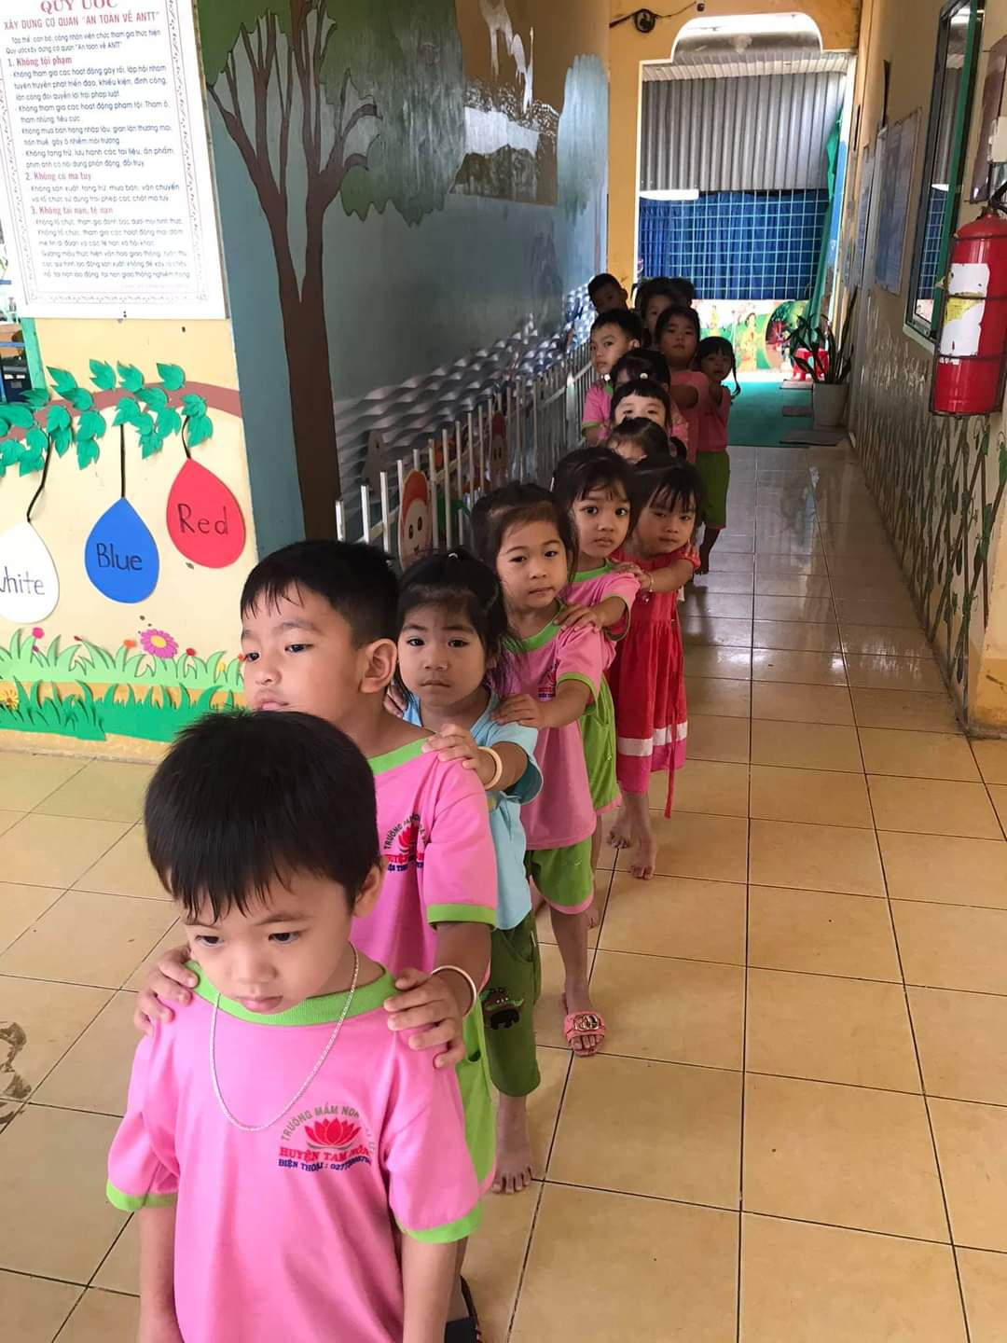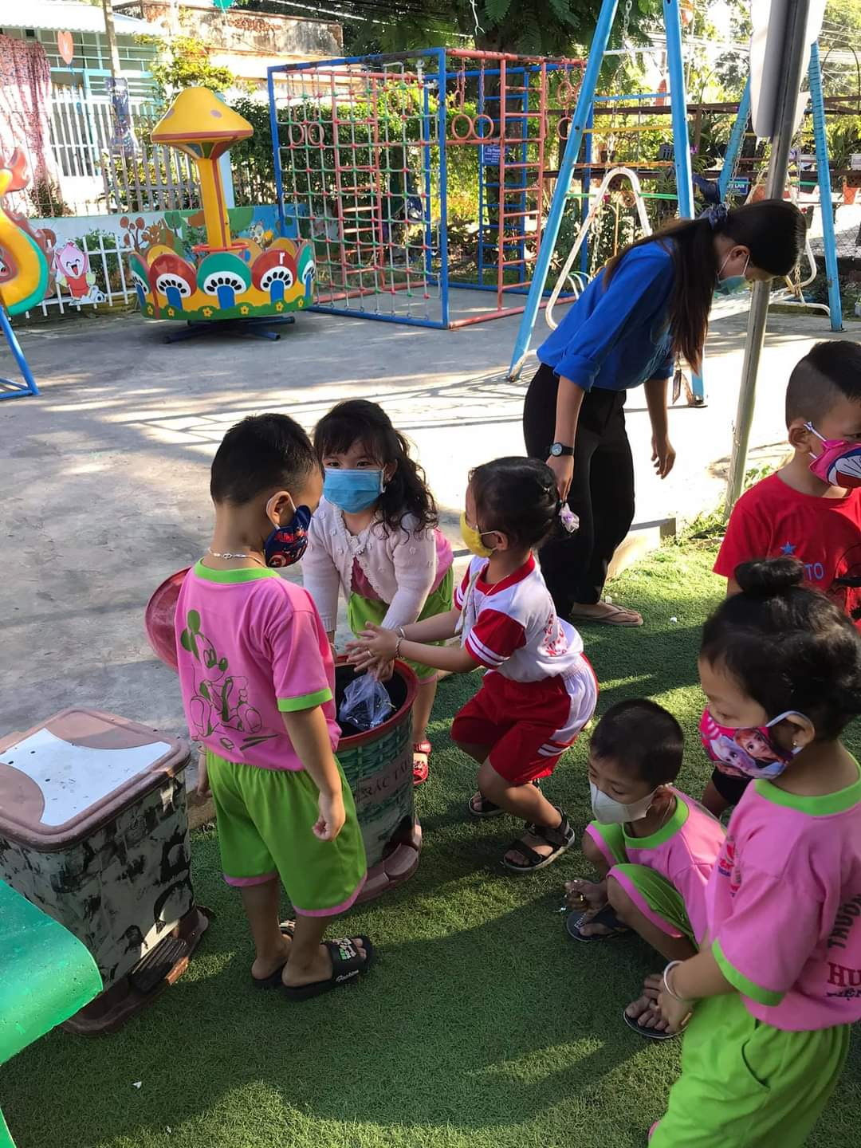
Trẻ xếp hàng ngay ngắn, trẻ nhặt rác ở sân trường
- Dạy trẻ tập thể dục để rèn luyện thân thể, ăn uống đầy đủ để có cơ thể khỏe mạnh.
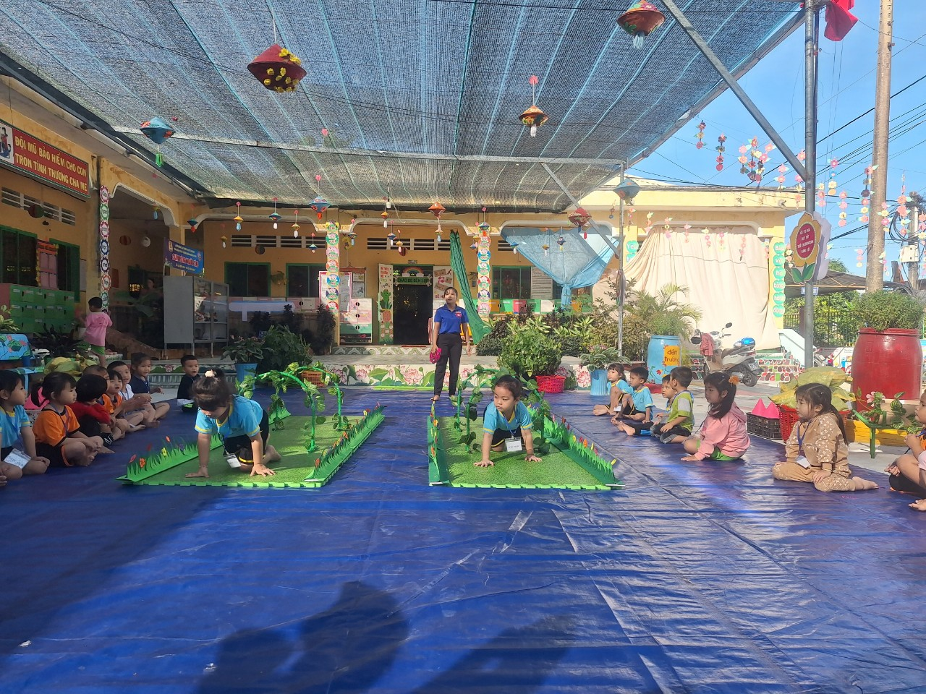
Trẻ tập thể dục để rèn luyện sức khỏe
- Dạy trẻ tiết kiệm, gìn giữ đồ dùng, tận dụng lại đồ dùng đã cũ.
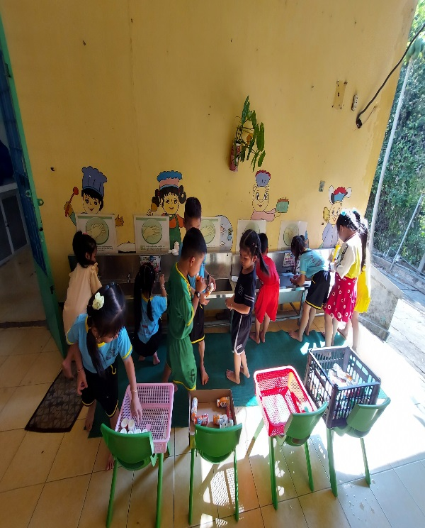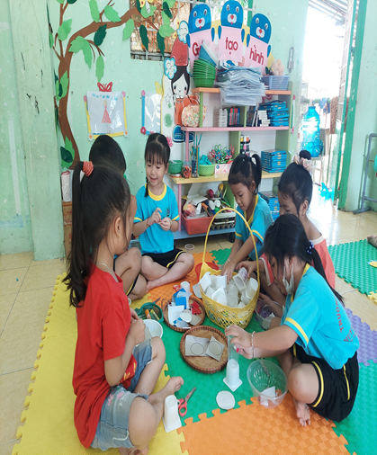
Trẻ cùng vệ sinh chai sữa đã sử dụng, tận dụng làm đồ chơi
- Trong sinh hoạt hàng ngày, tập cho trẻ thói quen sạch sẽ, ngắn nắp: rửa tay trước khi uống sữa, sau khi đi vệ sinh, khi tay bị bẩn,…
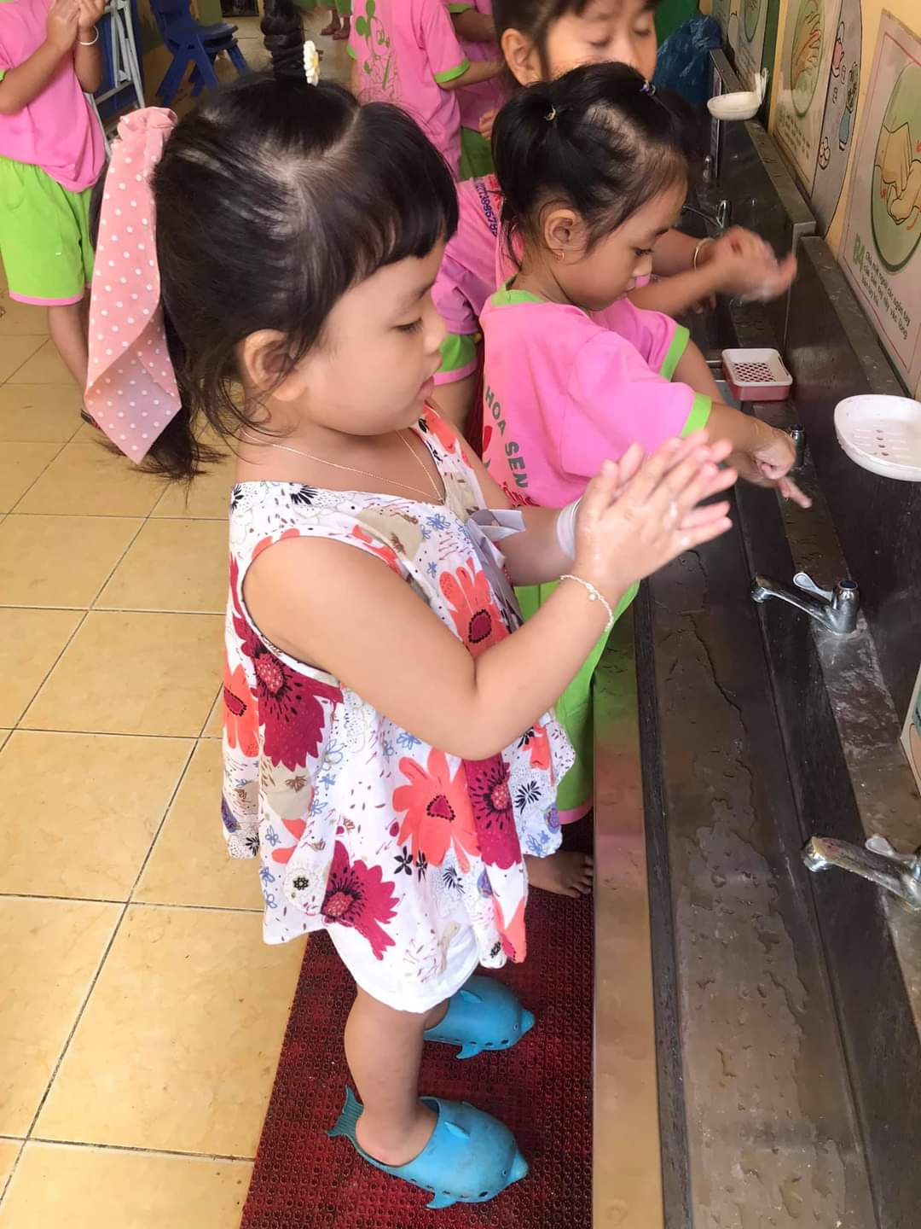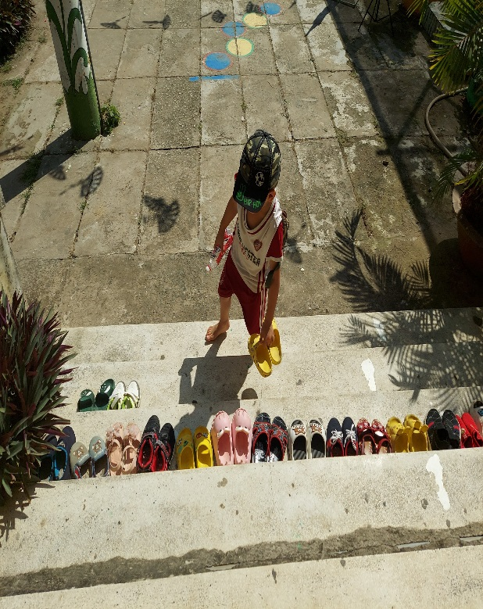
Trẻ rửa tay theo 6 bước rửa tay, trẻ sắp xếp gọn gàng giày, dép
- Trong sinh hoạt hàng ngày (ăn, ngủ, vệ sinh...) cô giáo dùng cử chỉ, lời nói nhẹ nhàng, vỗ về trẻ tạo cho trẻ cám giác an toàn, thân thiện. Lời nói, hành động của cô cũng chính là tấm gương để trẻ “bắt chước”, học tập.
- Thông qua trò chơi, qua các bài tập thực hành sẽ làm tăng hứng thú cho việc lĩnh hội các giá trị đạo đức về tưởng, phong cách của Bác. Nhờ vậy, những bài học đạo đức dễ dàng đến với trẻ.
Qua quá trình thực hiện mô hình “Kể chuyện về Bác Hồ” đã góp phần quan trọng vào việc giúp trẻ hiểu hơn về Bác Hồ, ngày càng yêu thương Bác. Đây thực sự là Mô hình hay trong việc giáo dục trẻ học tập theo tư tưởng, đạo đức, phong cách Hồ Chí Minh và dạy trẻ thành những bông hoa xinh, trang bị một nhân cách tốt cho trẻ.

DUYỆT HIỆU TRƯỞNG | NGƯỜI VIẾT
Nguyễn Thị Hồng Luyến | Nguyễn Thị Huỳnh Mơ

